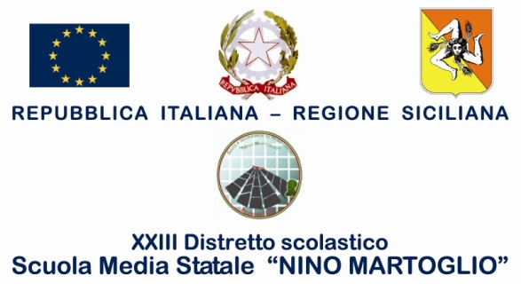

Comunicazione N.71 Agli alunni delle classi prime
Ai signori docenti

Oggetto: Viaggio di istruzione nella Sicilia arabo-punica
I viaggi di istruzione costituiscono un valido supporto alla crescita culturale e civica di tutti gli uomini. Viaggiare facendo attenzione a ciò che si incontra sul proprio cammino, significa vivere emozioni sempre nuove ed accrescere il proprio senso civico.
Il viaggio di istruzione in Sicilia che si svolgerà durante il mese di aprile 2017, intende promuovere quanto detto e approfondire la conoscenza storico-artistica dei luoghi che si visiteranno.
Il costo del viaggio comprensivo di pullman, hotel quattro stelle (1 pernottamento) e visite guidate (Mozia, Marsala, Mazara del Vallo) è di € 105,00. Il pagamento dell’importo, tramite bollettino di conto corrente postale, dovrà avvenire entro il 16 Gennaio 2017. Ricevuta del versamento dovrà essere presentata alla prof.ssa Rapisarda Concetta Antonella entro e non oltre il 19 gennaio 2017. Le ricevute dell’avvenuto pagamento potranno essere consegnate alla suddetta referente nelle giornate di martedì e giovedì dalle ore 11,00 alle ore 12,00 presso gli uffici di vice presidenza.
Belpasso, 28 novembre 2016
F.to* Il Dirigente Scolastico
Prof.ssa Anna Spampinato
( *Firma autografa omessa ai sensi dell’art. 3, comma 2, del D.L.vo n. 39/93)

